Я - классный руководитель. Целью моей воспитательной работы является создание условий для развития многогранной творческой личности.
Методика моей воспитательной работы строится на коллективной творческой деятельности.
Опираясь на общеобразовательную подготовку учащихся и учитывая их интересы, способности и возрастные возможности я провожу воспитательные мероприятия, которые расширяют кругозор учащихся, увеличивают познавательные возможности, развивают самостоятельность и активность.
Каждым учеником моего класса ведётся портфолио, которое представляет собой подборку, коллекцию работ, целью которой является демонстрация образовательных достижений учащегося. Портфолио позволяет проследить индивидуальный прогресс учащегося, достигнутый им в процессе обучения, причем вне прямого сравнения с достижениями других учеников.
Формирование здорового образа жизни, сохранение и укрепление здоровья учащихся являются одной из важнейших задач. Ребята принимали активное участие во всех спортивных мероприятиях, проводимых в школе («День здоровья», «Веселые старты», беседы, проводимые школьной медсестрой, просматривание фильмов по безопасности и охране здоровья, физминутки на уроках и на самоподготовке, связанные с укреплением зрения, со снятием физической усталости). Духовное развитие личности невозможно без привития любви к Родине, чувства гордости за свой класс, школу. В течение года проводились мероприятия по формированию духовно-нравственных качеств личности. Это акции «Поделись теплом души своей» (посещение ветеранов), «Письмо ветерану»,классные часы по воспитанию толерантности, доброты, милосердия , уроки мужества и другие.
Эффективность обучения и воспитания в школе во многом зависит от взаимодействия учителя с родителями обучающихся, их поддержки и помощи. Стараюсь сделать родителей своими единомышленниками, творцами общего со мной дела формирования личности ребенка. При проведении родительских собраний не уделяю много времени рассказу об успеваемости детей, анализирую причины отставания, мотивы поведения, даю рекомендации по коррекции воспитания, часто приглашаю на собрания школьного психолога. Члены родительского комитета – мои самые неравнодушные и активные помощники во всем.
Я пришла к выводу, что использовать родителей в качестве пассивных слушателей неправильно: каждую минуту совместного пребывания нужно использовать для того, чтобы дети гордились ими, поэтому провожу совместные мероприятия, на которые они идут не как зрители, а как участники. В совместных конкурсах, соревнованиях, эстафетах взрослые и дети учатся лучше понимать друг друга, а родители имеют возможность понаблюдать за общением своего ребенка с другими.
Вообще я считаю, чем дружнее и сплочённее родители, тем дружнее дети. Родители принимают активное участие во всех классных мероприятиях, помогают мне, как классному руководителю в организации и проведении, а детям в подготовке мероприятий. Родители живут жизнью класса вместе с детьми.
По-моему мнению, воспитательная работа является одной из главных составляющих всего процесса обучения в школе. Научить ребёнка самостоятельно строить свою жизнь, неся ответственность за неё, формировать социально необходимые знания и навыки, профессиональный интерес, гражданскую позицию – вот принципы системы воспитания в классе.
Дети проявляют большой интерес ко всему новому. Все обучающиеся моего класса посещают различные секции, внешкольные объединения дополнительного образования по различным направленностям.

Фотографии из жизни класса
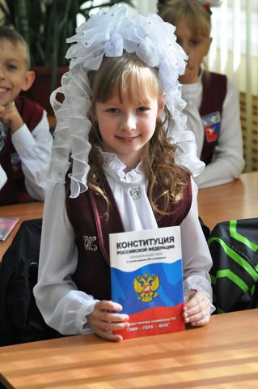

Победители школьной выставки работ Классный час «Права маленького гражданина
из природного материала Большой страны

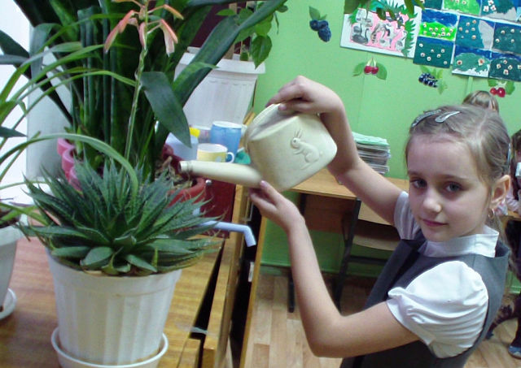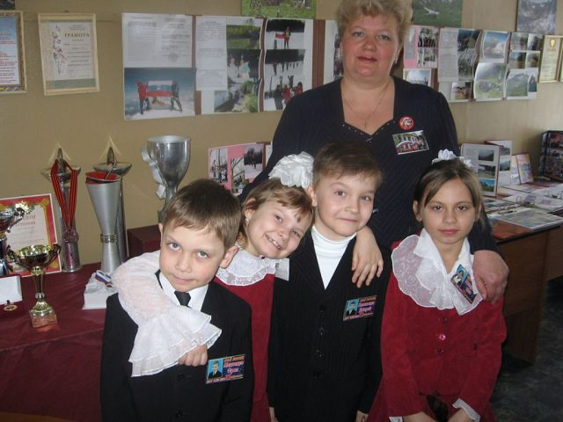
Дежурство в живом уголке В школьном музее

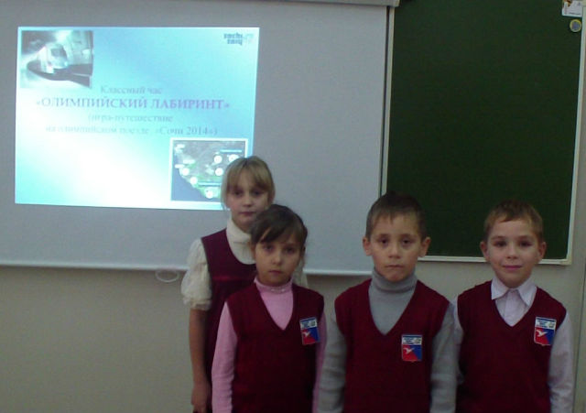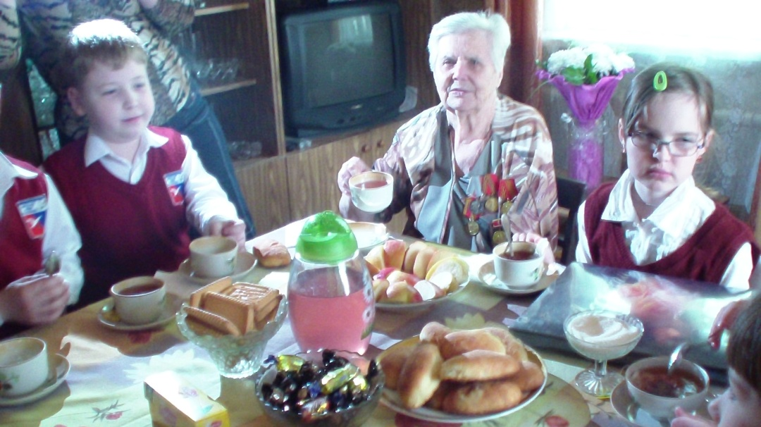

Классный час «Олимпийский лабиринт» В гостях у ветерана Самойловой В.Н.

Достижения учащихся в школьных мероприятиях за 2013-2014 учебный год

